Никто не может заменить родителей при обучении ребенка дисциплинированному поведению на улице, соблюдению им правил безопасности.

В дошкольном возрасте ребенок должен усвоить:
- Без взрослых выходить на дорогу нельзя!
- Дорога предназначена только для машин, для пешеходов есть тротуар!
- Переходить дорогу можно только по пешеходному переходу, при зеленом сигнале светофора!
- Нельзя перебегать дорогу не на переходе и перед близко идущим транспортом!
- На остановках общественного транспорта нужно подождать, когда автобус, трамвай, троллейбус отъедет, только тогда можно переходить дорогу!
Все эти понятия ребенок усвоит более прочно, если знакомить его с Правилами дорожного движения систематически, ненавязчиво, используя ситуации на улице, во дворе, на дороге.
Никогда сами не нарушайте правила дорожного движения!

Помните!
Ребенок учится законам улицы, беря пример с ВАС – родителей! Уберечь ребенка от беды на дорогах – долг взрослых.
Для работы с родителями: Как использовать прогулку для привития ребенку навыков безопасного поведения на улице, отработки маршрута «Мой путь в детский сад».
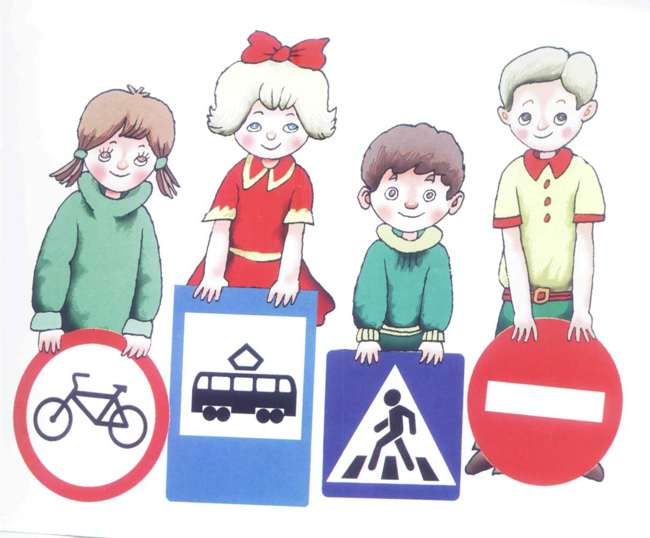
Практическое обучение детей наблюдению за дорожной ситуацией должно проводиться родителями с первых совместных прогулок на улице. Многократное наблюдение ситуаций и тренировка движения помогут привить детям необходимые навыки безопасного поведения на улице. Весьма удобно для этих целей использовать путь в детский сад

